Методоб'єднання класних керівників
Кремінська районна державна адміністрація
Відділ освіти

Затверджено
методичною радою школи
Протокол №____
від «___» _________ 20___р.
Директор: ___________ /Мазур Т.В./

План роботи

методичного об’єднання класних керівників

Житлівської ЗОШ І-ІІ ступенів

на 2014-2015 навчальний рік

ВСТУП
Основним завданням виховної роботи була і залишається спрямованість на підвищення рівня вихованості, загальної культури дітей, поєднання загальнолюдського, національного та християнського підходу до формування особистості, вміння реалізувати свої здібності, представити таланти.
Сьогодні школа вирішує свої виховні завдання не в умовах благополуччя і морально - політичної єдності, а в умовах гострих конфліктів на соціальному та національному ґрунті, в обстановці масових політичних рухів. А виховна робота в закладах освіти покликана забезпечити стабільний процес формування й прийняття учнями гуманістичних цінностей та зразків громадянської поведінки. В школі відбувається національно-патріотичне, духовне, моральне становлення особистості, формування творчого мислення, відповідальності. Тому пріоритетними у виховній роботі нашої школи є:
- Реалізація особистісно орієнтованого підходу у навчально-виховному процесі;
- Впровадження новітніх технологій виховання як основного чинника стабільного процесу формування і прийняття учнями гуманістичних цінностей, зразків гуманістичної поведінки;
- Залучення молоді до національної та світової культур;
- Виховання патріотизму, громадянських якостей;
- Забезпечення педагогічних умов для соціалізації школярів, виховання в них життєвої компетентності.
Основним завданням роботи методичного об'єднання класних керівників у цьому навчальному році є ознайомлення та підбір класними керівниками інноваційних методів та форм виховної роботи, спрямованих на виконання поставлених перед собою виховних цілей; ознайомлення з новими системами, методами та формами позаурочної роботи з учнями; розгляд методичної літератури, призначеної на допомогу класному керівнику; проведення круглого столу та тренінгу, як ефективної форми виховної роботи серед старшокласників; надання допомоги класним керівникам-початківцям в питаннях методичної підготовки та роботи з батьками.
При плануванні виховної роботи на новий навчальний рік класним керівникам рекомендується зробити детальний аналіз роботи класного колективу, учнівського самоврядування та батьківського комітету.
Класний керівник планує свою роботу на тиждень і навчальний рік. Реалізовуючи свої основні завдання, класний керівник повинен займатись такими питаннями:
1. Продовжувати вивчення об'єктивних даних про учнів класу.
2. Вивчення особливостей учнів, виявлених учнівських здібностей і інтересів.
3. Координування виховної дисципліни учнів, вчителів-предметників, батьків.
4. Створення постійної духовної атмосфери в класі, залучення учнів до роботи в гуртках, секціях.
5. Робота з батьками учнів.
6. Індивідуальна робота з учнями.
7. Вивчення рівня вихованості учнів.
8. Ведення рейтингу учнів.
Виховання учнів у школі неможливе без тісного контакту вчителя, класного керівника з батьками учнів. Адже при правильно налагодженій їх взаємодії батьки виступають помічниками вчителів, а вчителі - батьків у вихованні дітей. Важливу роль тут відіграє формування батьківського активу та організація роботи з ними.
Батьківський актив створюється (обирається) на класних батьківських зборах на початку кожного навчального року, обирається його голова.
Засідання батьківського комітету класу проводиться 1 раз на чверть. При необхідності проводиться позачергові засідання.
Батьківський комітет класу організовує допомогу школі:
а) у вихованні національної свідомості, створення умов, необхідних для розвитку в учнів здібностей та творчої ініціативи;
б) в укріпленні співробітництва вчителів, учнів та їх батьків;
в) в контролі за виконанням учнями та їх батьками Статуту школи;
г) в укріпленні навчально-матеріальної бази школи;
д) профілактичній роботі з учнями, що схильні до правопорушень.
Батьківський комітет у своїй роботі керується Статутом школи, законодавчими актами України, рекомендаціями директора школи та педагогічної ради, річним планом роботи школи, класного керівника, рішеннями батьківських зборів.

Наказ
По Житлівській ЗОШ №44-ОД
Від 01.09.2014р
Про створення методичних об'єднань вчителів.
З метою удосконалення навчального-методичного процесу,здійснення методичної допомоги вчителям та підвищення рівня майстерності.
Наказую!
- Створити м/о класних керівників на 2014-2015п.р. Керівником призначити Дерлиша. С.І.
- М/о вчителів початкових класів приєднати до м/о класних керівників.

Директор: __________ /Мазур Т.В./

З наказом ознайомлений _______ /Дерлиш С.І./

«Затверджено»
методичною радою школи
Положення про шкільні предметні методичні об'єднання
вчителів

1. Загальні положення
- Методичне обєднання вчителів -предметників (ШМО)-це структурний підрозділ науково-методичної служби школи , одна з форм методичної роботи , яка сприяє підвищенню рівня майстерності педагогів.
- ШМО створюється за наявності не менше трьох учителів , які викладають один навчальний предмет.
- Керівництво роботою ШМО здійснює голова , який обирається членами МО терміном на 2 роки і затверджується наказом по школі.
- Плани роботи МО затверджує методична рада школи , погоджує директор школи.
*
- ШМО веде необхідну документацію. Наприкінці навчального року матеріали роботи узагальнюються у вигляді звітів.
- Засідання ШМО проводяться 4-5 разів упродовж навчального року
- Загальний контроль за роботою МО здійснює заступник директора з НВР.
- Уся діяльність ШМО здійснюється на основі педагогічного аналізу , планування роботи як на поточний період , так і на перспективу і передбачає багатопланову та різноманітну за змістом і формами роботу з метою забезпечення безперервного зростання професійного рівня вчителів і реалізації науково- методичної проблеми школи.
- Зміст роботи МО має переважно інформаційно-консультативне , психолого- педагогічне , методичне , фахове спрямування.
- У своїй роботі МО підзвітні методичній і педагогічній раді школи .

2.Ціяльність методичного об єднання спрямовується на

виконання таких завдань:
- удосконалення науково-теоретичної , психолого- педагогічної, загально- дидактичної , методичної і фахової підготовки членів МО з метою надання якісної і повної загальної середньої освіти;
- здійснення інформаційно-нормативного , методичного , психологічного забезпечення вчителів;
- вивчення і впровадження перспективного педагогічного досвіду. Узагальнення та обмін досвідом успішної педагогічної діяльності;
- створення умоа для професійного зростання, самоосвіти , дослідницької і творчої діяльності вчителів. Здійснення керівництва творчою діяльністю педагогів;
- забезпечення засвоєння і впровадження найбільш ефективних технологій, методик і технік навчання та виховання школярів;

3. Зміст та основні напрямки роботи ШМО
Проведення проблемного аналізу результатів освітнього процессу
Проведення первісної експертизи сіттєвих змін , які вносять викладачі до навчальних програм і які забезпечують засвоєння учнями вимог державних освітніх стандартів.
Подання пропозицій щодо організації та змісту атестації педагогів.
Прийняття рішень про підготовку методичних рекомендацій на допомогу вчителям , організація їх розробки та засвоєння.
Розробка методичних рекомендацій для учнів та їх батьків щодо найкращого засвоєння відповідних предметів і курсів , підвищення культури навчальної праці, дотримання режиму праці і відпочинку.
Діяльність МО:
- Розробка та експертиза концепсії нових навчальних курсів, відповідних навчальних програм , освітніх технологій і методик;
- Обговорення , рецензування , опанування різних матеріалів , підготовлених на МО;
Бере участь у вивченні стану викладання предмета , перевірках виконання навчальних програм, ведення учнівських зошитів, підготовці і проведенні педагогічних рад , нарад при директорові.
Контролює проведення позакласної роботи з предмета;
Проводить діагностику вчителів , здійснює її аналіз з метою корекції роботи ШМО
За результатами роботи за рік подає аналітичний звіт заступнику директора закладу з НВР та визначає мету , завдання і зміст діяльності LLIMO на насту пний рік
Керівник LL1MO - член методичної ради школи.

Затверджено
Наказ Міністерства освіти
і науки України

06. 09. 2000 №434
Зареєстровано в Міністерстві юстиції України 26 вересня 2000 року за № 659/4880

ПОЛОЖЕННЯ

про класного керівника навчального закладу системи загальної

середньої освіти

1. Загальні положення
І. І. Це положення регламентує діяльність класного керівника загальноосвітнього, професійно-технічного навчального закладу (далі — класний керівник).
- Класний керівник — це педагогічний працівник, який здійснює педагогічну діяльність з колективом учнів класу, навчальної групи професійно-технічного навчального закладу, окремими учнями, їхніми батьками, організацію й проведення позаурочної культурно- масової роботи, сприяє взаємодії учасників навчально-виховного процесу в створенні належних умов для виконання завдань навчання і виховання, самореалізації та розвитку учнів (вихованців), їх соціального захисту.
- Класний керівник у визначенні змісту роботи керується Конституцією України, Конвенцією ООН про права дитини, Законами України «Про освіту», «Про загальну середню освіту», «Про позашкільну освіту», «Про професійно-технічну освіту», іншими законодавчими і нормативно-правовими актами України, а також цим Положенням.
- Класний керівник здійснює свою діяльність відповідно до основних завдань загальної середньої освіти та професійно-технічної освіти, затверджених постановою Кабінету Міністрів України від 16.11.2000 N 1717 ( 1717-2000-п ) "Про перехід загальноосвітніх навчальних закладів на новий зміст, структуру і 12-річний термін навчання" та постановою Кабінету Міністрів України від 17.08.2002 N 1135 ( 1135-2002-п ) "Про затвердження Державного стандарту професійно-технічної освіти", з урахуванням відповідних відмінків, спрямованих на:
- виховання громадянина України;
- формування особистості учня (виховання), його наукового світогляду, розвитку його здібностей і обдаровань;
- виконання вимог Державного стандарту загальної середньої освіти, підготовку учнів (вихованців) до подальшої освіти і трудової діяльності;
- виховання в учнів (вихованців) поваги до Конституції України, державних символів України, почуття власної гідності, свідомого ставлення до обов'язків, прав і свобод людини й громадянина, відповідальності перед законом за свої дії;
- реалізацію права учнів (вихованців) на загальне формування політичних і світоглядних переконань;
- виховання шанобливого ставлення до родини, поваги до народних традицій і звичаїв, державної та рідної мови, національних цінностей українського народу та інших народів і націй;
- виховання свідомого ставлення до свого здоров'я та здо-ров'я інших громадян як найвищої соціальної цінності формування засад здорового способу життя, збереження і зміцнення фізичного та психічного здоров'я учнів (вихованців).
- формування екологічної культури особистості, набуття знань і досвіду розв'язання екологічних проблем, залучення до практичної природоохоронної роботи

2. Організація діяльності класного керівника
- Обов'язки класного керівника покладаються на педагогічного працівника навчального закладу системи загальної середньої освіти, який має педагогічну освіту або відповідну професійну освіту та
професійно-педагогічну підготовку, здійснює педагогічну діяльність, фізичний та психічний стан здоров'я якого дозволяє виконувати ці обов'язки;
- Обов'язки класного керівника покладаються директором навчального закладу на педагогічного працівника за його згодою не можуть бути припинені до закінчення навчального року. У виняткових випадках з метою дотримання прав та інтересів учнів (вихованців) зміна класного керівника може бути здійснена протягом навчального року.
- На класного керівника покладається керівництво одним класом, навчальною групою. У початкових класах класне керівництво здійснює вчитель початкових класів.
У професійно-технічному навчальному закладі класне керівництво здійснюється в навчальних групах, учні (вихованці) яких під час навчання здобувають повну загальну середню освіту або навчаються на основі базової загальної середньої освіти без отримання повної.
Функціональні обов'язки класного керівника розробляються відповідно до цього Положення з урахуванням типу закладу та завдань навчально-виховного та навчально- виробничого процесу і затверджуються директором навчального закладу.
- Класний керівник як організатор учнівського колективу:
- сприяє забезпеченню умов для засвоєння учнями (вихованцями) рівня та обсягу освіти а також розвиткові їхніх здібностей;
- створює умови для організації змістовного дозвілля, у тому числі організовує та проводить відвідування музеїв, театрів, виставок, екскурсій, заходи з охорони природи; відповідає за
профілактику бездоглядності, правопорушень, планує та проводить відповідні заходи (особливо для учнів з числа незахшценої та пільгової категорії населення;
- сприяє підготовці учнів (вихованців) до самостійного життя в дусі взаєморозуміння миру, злагоди між усіма народами, етнічними, національними, релігійними групами;
- проводить виховну роботу з урахуванням вікових та індивідуально-психологічних особливостей учнів (вихованців), їхніх нахилів, інтересів, задатків, готовності до певних видів діяльності, а також рівня сформованості учнівського колективу;
- координує роботу вчителів, викладачів майстрів виробничого навчання, психолога, медичних працівників, органів учнівського самоврядування, батьків та інших учасників навчально-виховного процесу з виконання завдань навчання та виховання в класному колективі (групі) соціального захисту учнів (вихованців).
- Класний керівник має право на:
- відвідування уроків, занять із теоретичного та виробничого навчання, виробничої практики та позакласних занять у своєму класі (групі), присутність на заходах, що проводять для учнів (вихованців) навчальні, культурно-просвітні заклади, інші юридичні або фізичні особи;
- внесення пропозицій на розгляд адміністрації навчального закладу та педагогічної ради про моральне та матеріальне заохочення учнів (вихованців);
- ініціювання розгляду адміністрацією навчального закладу питань соціального захисту учнів (вихованців);
- внесення пропозицій на розгляд банківських зборів класу (групи) щодо матеріального забезпечення організації та проведення позаурочних заходів у порядку, визначеному законодавством;
- відвідування учнів (вихованців) за місцем їх проживання (за згодою батьків, опікунів, піклувальників), вивчення умов їхнього побуту та виховання;
- вибір форми підвищення педагогічної кваліфікації з проблем виховання;
- вияв соціально-педагогічної ініціативи, вибір форм, методів, засобів роботи з учнями (вихованцями);
- захист професійної честі, гідності відповідно до чинного законодавства,
- матеріальне заохочення за досягнення вагомих результатів у виконанні покладених на нього завдань.
- Класний керівник зобов'язаний:
- вибирати адекватні засоби реалізації завдань навчання, виховання і розвитку учнів (вихованців);
- здійснювати педагогічний контроль за дотриманням учнями (вихованцями) статуту і Правил внутрішнього трудового розпорядку навчального закладу, інших документів, що регламентують організацію навчально-виховного процесу;
- інформувати про етап виховного процесу в класі та рівень успішності учнів (вихованців) педагогічну раду, адміністрацію навчального закладу, батьків;
- дотримуватись педагогічної етики, поважати гідність учня (вихованця), захищати його від будь-яких форм фізичного, психічного насильства, своєю діяльністю стверджувати повагу до принципів, загальної людської моралі;
- пропагувати здоровий спосіб життя;
- постійно підвищувати професійний рівень, педагогічну майстерність, загальну культуру;
- вести документацію, пов'язану з виконанням повноважень класного керівника (класні журнали, особові справи, плани роботи тощо).
- Класний керівник складає план роботи з класним колективом у формі, визначеній адміністрацією навчального закладу.
- Класний керівник підзвітний у своїй роботі директору навчального закладу, а у вирішенні питань організації навчально-виховного процесу безпосередньо підпорядкований заступнику директора з навчально-виховної роботи.
- Класний керівник може бути заохочений (відзначений) за досягнення високих результатів у виховній роботі з учнями (вихованцями). Форми і види заохочення регулюються законодавством України.
Начальник головного управління нормативного забезпечення та взаємодії з регіонами Я.П.Корнієнко
Положення про керівника методичного об'єднання
  - Керівники шкільних методичних об'єднань обираються з числа найбільш досвідчених , авторитетних, творчо працюючих учителів членами методичного об'єднання і затверджуються наказом по школі.
  - Керівник шкільного методичного об'єднання:
- Чітко і конкретно визначає зміст роботи ШМО відповідно до цілей і завдань методичної роботи закладу, визначених програмою його розвитку, науково-методичною проблемою, нормативною базою викладання предметів , методичними рекомендаціями всіх рівнів;
- Визначає пріоритетні напрями роботи , завдання ШМО , функціональні обов'язки його членів;
- Складає план роботи ШМО на навчальний рік ;
- Активізує і систематизує роботу- ШМО, організовує науково-дослідну експериментальну , інноваційну роботу вчителів;
- Відповідає за ведення належної документації ШМО
- Готує і приводить загальні засідання ШМО;
- Організовує взаємовідвідування уроків учителів , відвідує уроки;
- Організовує методичні виставки , видавничу діяльність членів ШМО , участь у професійних конкурсах , ярмарках педагогічних ідей тощо;
- Забезпечує готовність шкільних команд до участі в олімпіадах , конкурсах , учнівських конференціях ; проведення першого етапу Всеукраїнської предметної олімпіади;
- Збирає , аналізує і надає заступнику директора інформацію про результати проведених моніторингових контрольних робіт;
• Прогнозування необхідного науково-методичного забезпечення навчальної роботи за профілем;
- Проведення проблемного аналізу результатів нововведень, які безпосередньо ініціює ШМО;
- Організація та корекція стратегічних документів школи в межах своєї компетенції;
- Подання пропозицій з поліпшення науково-методичної роботи в школі ,
діяльності методичної ради.
- Організація різних творчих конкурсів , інтелектуальних марафонів;
3.10. МО має право:
- Подавати пропозиції щодо поліпшення навчального процесу ;
- Звертатись за консультаціями з проблем навчання та навчальної діяльності учнів до заступника директора з НВР
- Ставити питання про заохочення своїх членів за успіхи у роботі , активну участь в інноваційній діяльності;
- Готувати свої пропозиції під час проведення атестації вчителів;
- Рекомендувати своїм учасникам різні форми підвищення кваліфікації за межами школи.

Виховна проблема школи

Формування національної свідомості школярів та загальнолюдської моралі

Проблема методичного об’єднання

Набуття молодим поколінням соціального досвіду, успадкування духовних надбань українського народу, формування в учнів особистісних рис громадян української держави, розвиненої духовності, фізичної досконалості, моральної, художньо-естетичної, правової, екологічної культури, розвиток індивідуальних здібностей і таланту.

Календарний план роботи
методичного об'єднання класних керівників

№  з.п | Зміст роботи | Форма проведення | Виконавці
І засідання серпень 29

1. | Аналіз виховної роботи за минулий навчальний рік - самоаналіз виховної роботи | Доповідь | Дерлиш С.І.
2. | Особливості виховного процесу у 2014-2015 навчальному році | Лекція | Кіяшко Л.О.
3. | Затвердження плану роботи методичного об'єднання класних керівників |  | Класні керівники
4. | Організація наставництва для молодих класних керівників
ІІ засідання жовтень 27

1. | Роль сім’ї у профілактиці відхилень у поведінці дитини. | Лекція | Гаврилюк В.Ф.
2. | Зміст і форми роботи класного керівника у вихованні школярів. | Доповідь | Казакова І.Є.
3. | Огляд методичної літератури |  | Класні керівники
4 | Різне
ІІІ засідання січень 9

1. | Особистісна культура вихователя як основна умова ефективності навчально-виховного процесу. | Лекція | Казакова І.Є.
2. | Особливості методики підготовки та проведення позакласних заходів на засадах народної педагогіки. | Доповідь | Дерлиш С.І.
3. | Обмін досвідом: Система роботи класного керівника з регулювання та корегування міжособистісних стосунків в учнівських колективах. |  | Класні керівники
4. | Огляд методичної літератури, нормативних документів з даного питання |  | Класні керівники
5 | Різне
ІV засідання березень 23

1. | Учитель і батьки: Організація виховної роботи з батьками. | Лекція | Кіяшко Л.О.
2. | Сміх і гумор як запорука успішної педагогічної роботи | Поради психолога | Некрилова І.О.
3. | Розвиток індивідуальності школяра в колективній творчій діяльності | Доповідь | Гаврилюк В.Ф.
4. | Різне
V засідання червень 01

1. | Аналіз роботи учнівського самоврядування за минулий рік та визначення завдань на наступний навчальний рік | Семінар-практикум | Хомутова З.І.
2. | Підведення підсумку роботи МО класних керівників за 2014-2015 навчальний рік | бесіда | Дерлиш С.І.
3. | Різне
Робота з молодими класними керівниками

№ п.п. | Зміст роботи | Дата виконання | Відповідальний
1 | Планування виховної роботи в класі | вересень | Дерлиш С.І.
2 | Вивчення особливостей учнів, виявлення учнівських здібностей, інноваційні технології виховання та організація роботи класного колективу. | листопад - грудень | Кіяшко Л.О.
3 | Робота з батьками | лютий – березень | Дерлиш С.І.
4 | Методична література на допомогу класному керівникові | Впродовж  навчального року | Некрилова І.О.

Методоб'єднання класних керівників.

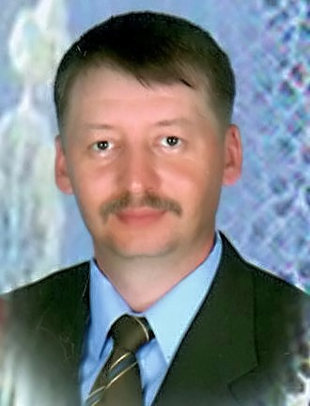
Дерлиш Сергій Іванович – керівник методичного об’єднання.
Вища освіта, категорія перша,
стаж роботи - 22 роки.
Проблема, над якою працює: «Гармонійний, всебічний розвиток дитини, формування у вихованців моральних цінностей з позиції добра, справедливості, правди».

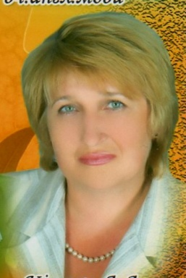
Кіяшко Лариса Олександрівна – секретар методичного об'єднання.
Освіта вища, категорія вища, старший учитель.
Стаж роботи – 27 років.
Проблема, над якою працює: «Формування дитячого колективу через систему ціннісного ставлення особистості до соціального і природного довкілля»

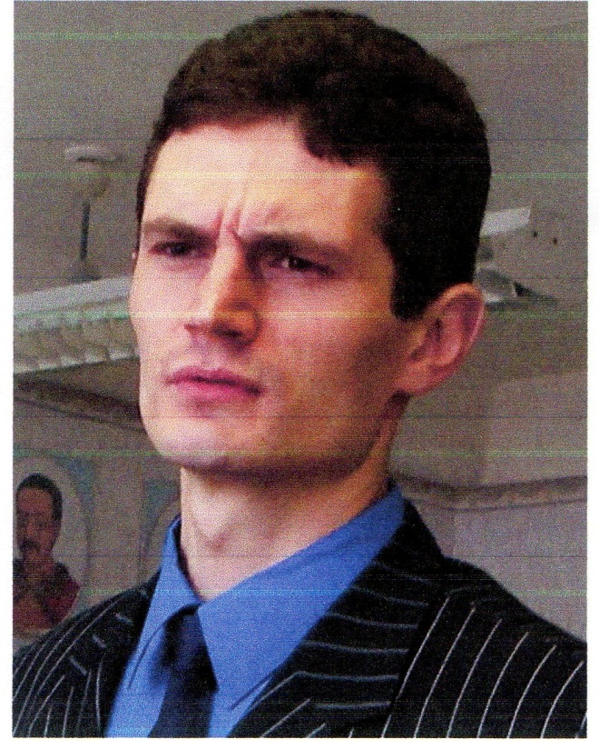

Кучеренко Тарас Володимирович.
Освіта вища, категорія вища.
Стаж роботи – 18 років.
Проблема, над якою працює: «Створення згуртованого колективу однодумців, що дбайливо зберігає традиції школи; моральне ставлення учнів, формування в них творчого мислення, відповідальності; використання у виховому процесі сучасних освітніх технологій»

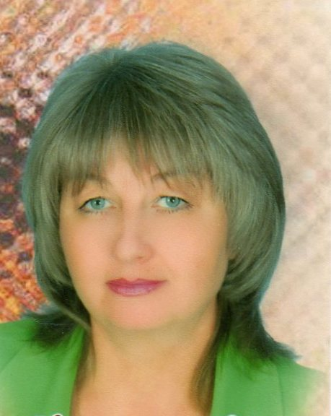
Некрилова Ірина Олександрівна

Освіта вища, категорія вища,

Стаж роботи – 36 років

Проблема, над якою працює:
«Створення ситуації успіху для розкриття активної творчої особистостї молодшого школяра»

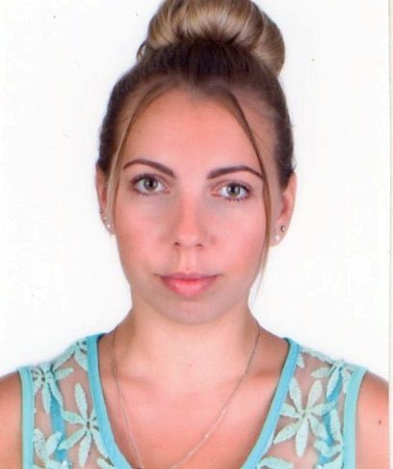

Казакова Ірина Євгеніївна
Освіта вища, спеціаліст
Стаж роботи: перший рік
Проблема над якою працює: «Всебічний і гармонійний розвиток дітей. Виховання у дітей почуття колективізму, свідомого ставлення до національних символів, почуття національної гідності, збереження національних традицій»

Інформація про членів шкільного
методоб’єднання класних керівників
№  п\п | Прізвище, ім’я,  по-батькові вчителя | Стаж  роботи | Освіта, категорія | Навчальний заклад, що закінчили.
1 | Дерлиш  Сергій  Іванович | 22 | Вища, перша категорія | Луганський ДПУ ім. Т.Шевченка
2 | Кіяшко  Лариса Олександрівна | 27 | Вища, вища категорія,  старший учитель | Глухівський ДПУ ім.С.М.Сергєєва-Ценського
3 | Некрилова  Ірина Олександрівна | 36 | Вища, вища категорія | Харківський ДПІ імені Г.С.Сковороди
4 | Кучеренко  Тарас Володимирович | 18 | Вища,  вища категорія | Луганський ДПУ ім.. Т.Шевченка
5 | Казакова  Ірина  Євгенівна | Перший рік | Вища,  спеціаліст | ДВНЗ ДДПУ «Горлівський інститут іноземних мов»

Завдання виховної роботи
класних керівників
на 2014 – 2015 н. р.
1. Формувати в учнів здібності і бажання усвідомлювати себе як особистість.
2. Культивувати у вихованців цінності іншої людини.
3. Утвердження педагогом позитивної особистісної сутності вихованців, як альтернатива аналізу, що викриває його негативні риси.
4. Використання «ефекту присутності» у виховному процесі.
5. Культивувати у вихованців досвіду свободи приймати особисті рішення.
6. Виховувати в учнів від «Я» фізичного до «Я» особистісного (духовного).
7. Навчати і виховувати в учнів само переживання як необхідну умову організації виховного процесу.
8. Виховувати в учнів явище самопрезентації у класному колективі.

План

відкритих загальношкільних

виховних заходів
№ | Назва заходу | Дата пров. | Відповідальний
Вересень
1 | Перший дзвоник «Синьоокий вересень, здравствуй» | 01.09 | Дерлиш С.І.
2 | Тиждень ПДР. «Знай та вивчай правила дорожнього руху» | 22.09.-26.09. | Дерлиш С.І.
3 | Тиждень «Спорт! Спорт! Спорт!» | 08.09.-13.09 | Кіяшко З.А.
4 | Виставка квітів та композицій «Барви рідного краю» | 26.09. | Хомутова З.І.
5 | Літературно-музична композиція пам'яті молодогвардійців | 29.09 | Хомутова З.І.
Жовтень
1 | «Учителю, низький тобі уклін» | 03.10 | Кіяшко Л.О.
2 | Козацькі розваги | 13.10 | Кіяшко З.І.
3 | Осінній бал | 24.10 | Хомутова З.І.
Листопад
1 | Тиждень рідної мови «О мово,музико, калино – бальзам цілющий для душі» | 10.11-15.11 | Клочко К.М.
2 | Тиждень правових знань «Я і мої права» | 24.11-29.11 | Гаврилюк В.Ф.
3 | День вшанування жертв голодомору | 25.11 | Кіяшко Л.О.
Грудень
1 | «СНІД, як наслідок наркоманії» | 01.12 | Мазур Т.В.
2 | Андріївські вечорниці | 14.12 | Гаврилюк В.Ф.
3 | «Миколай до нас у гості прийшов» | 19.12 | Хомутова З.І.
4 | Новорічні свята | 27/28.12 | Казакова І.Є.  Некрилова І.О.
Січень
1 | «Шляхами подвигів і слави» | 30.01 | Казакова І.Є.  Гаврилюк В.Ф.
2 | Екскурсії до музею Гончарова | 27/28.01 | Гаврилюк В.Ф.
3 | Різдвяні свята | 06.01 | Клочко К.М.
Лютий
1 | День Святого Валентина | 13.02 | Єрмолаєва Т.М.
2 | Стрітення | 21.02 | Кіяшко Л.О.
Березень
1 | «Нумо, дівчата» | 06.03 | Некрилова І.О.
2 | Усний журнал до роковин Т.Г.Шевченка «Я жити хочу, я люблю…» | 10.03 | Дерлиш С.І.
3 | Свято зустрічі птахів | 27.03 | Хомутова З.І.
4 | Родинне свято «Як бабусі та дідусі молодими були» | 19.03 | Казакова І.Є.
Квітень
1 | День гумору | 01.04 | Дерлиш С.І.
2 | «Чорнобильські дзвони» | 24.04 | Гаврилюк В.Ф.
3 | «Славимо Великдень» | 10.04 | Кіяшко Л.О.
Травень
1 | «Вахта пам’яті» | 09.05 | Хомутова З.І.
2 | Спортивно-розважальна гра «Поклик джунглів» | 19.05 | Кіяшко З.А.
3 | Усний журнал «Загроза твоєму життю» | 20.05 | Мазур Т.В.
4 | Свято останнього дзвоника | 30.05 | Кіяшко Л.О.

